
CENU APTAUJA
Pārtikas produktu iegāde projekta “Dzīves prasmju laboratorija: bērniem un jauniešiem Iecavas pagasta lauku teritorijās” aktivitātē
“Sporta diena manā ciemā”

identifikācijas numurs IAP 2026/20/CA

Iecavā, Bauskas novadā

Dokumenta parakstīšanas datums
ir pievienotā elektroniskā paraksta un laika zīmoga datums

- Pasūtītājs:
Nosaukums | Bauskas novada pašvaldības iestāde “Iecavas apvienības pārvalde”
Juridiskā adrese | Skolas iela 4-40, Iecava, Bauskas nov., LV-3913
Reģistrācijas numurs | 90000056376

2. Iepirkuma priekšmets – pārtikas produktu piegāde Iecavas Jauniešu vajadzībām projekta “Dzīves prasmju laboratorija: bērniem un jauniešiem Iecavas pagasta lauku teritorijās” saskaņā ar Tehnisko specifikāciju (1.pielikums).

- Identifikācijas numurs: IAP 2026/20/CA

- Kontaktpersonas:
  - Par cenu aptaujas noteikumiem: Bauskas novada pašvaldības iestādes “Iecavas apvienības pārvalde” jurista palīdze Linda Berga, tālr. +371 29522243, e-pasts: linda.berga@bauskasnovads.lv.
  - Par tehnisko specifikāciju: Bauskas novada pašvaldības iestādes “Iecavas apvienības pārvalde” Jauniešu centra vadītāja Laine Baha, tālr. +371 26139833, e-pasts: laine.baha@bauskasnovads.lv.

- Piedāvājumu iesniegšanas vieta, datums un laiks: Pretendents savu piedāvājumu iesniedz līdz 2026. gada 26.jūnijam, plkst. 12:00, nosūtot elektroniski uz e-pasta adresi: linda.berga@bauskasnovads.lv.

- Līguma nosacījumi:
  - Līguma izpildes laiks: 2026. gada 2.jūlijs, līdz plkst.12:00.
  - Pakalpojuma izpildes vieta: Iecavas Jauniešu centrs, Grāfa laukums 1, Iecava, Bauskas novads, LV-3913.
  - Apmaksa: līgums ar pēcapmaksu, garantēta samaksa pēc līguma izpildes pieņemšanas - nodošanas akta parakstīšanas un rēķina saņemšanas (saskaņā ar noslēgto līgumu). Avanss netiek paredzēts.

  - Pretendents pakalpojuma cenā iekļauj visus izdevumus, kas saistīti ar kvalitatīvu pakalpojuma izpildi.
  - Pasūtītājs patur tiesības samazināt iegādājamo pakalpojuma apjomu, ja Pretendenta finanšu piedāvājums pārsniedz Pasūtītāja finanšu iespējas.

- Prasības pretendentam: Pretendents ir fiziska vai juridiska persona, kura uz līguma slēgšanas dienu ir reģistrēta, atbilstoši attiecīgās valsts normatīvo aktu prasībām, tiesīgs nodarboties ar komercdarbību un veikt Pasūtītājam nepieciešamo Pakalpojumu.

- Iesniedzamie dokumenti:
  - Pieteikums dalībai tirgus izpētē, atbilstoši 2.pielikumam.
  - Finanšu piedāvājums, atbilstoši 3.pielikumam.

- Piedāvājuma izvēles kritērijs: Piedāvājums ar zemāko cenu, kas pilnībā atbilst cenu aptaujas noteikumiem.

Bauskas novada pašvaldības iestādes
“Iecavas apvienības pārvalde” vadītājs (paraksts*) N. Vāvers

1.pielikums

TEHNISKĀ SPECIFIKĀCIJA
Pārtikas produktu iegāde projekta “Dzīves prasmju laboratorija: bērniem un jauniešiem Iecavas pagasta lauku teritorijās” aktivitātē
“Sporta diena manā ciemā”

identifikācijas numurs IAP 2026/20/CA

- Izpildītājam jānodrošina šādu pārtikas produktu piegāde Iecavas Jauniešu centram līdz 2026.gada 2.jūlijam, plkst.12:00:
Nr.p.k. | Pārtikas produkta nosaukums | Skaits/ mērv.*
1. | 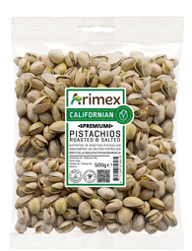  Attēlam ilustratīva nozīme  Pistācijas. Grauzdētas, sālītas, 500g iepakojumā | 8 iepak.
2. | 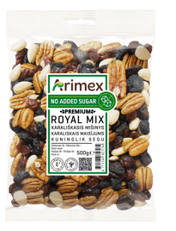  Attēlam ilustratīva nozīme  Riekstu maisījums “Karaliskais” (vai ekvivalents).  Sastāvs: rozīnes “Jumbo”, pekanrieksti, mandeles, dzērvenes | 8 iepak.
3. | 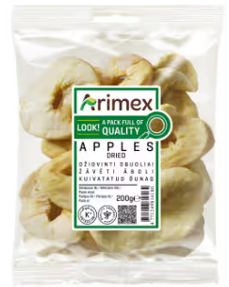  Attēlam ilustratīva nozīme  Žāvēti āboli, 200 g iepakojumā. | 16 iepak.
4. | 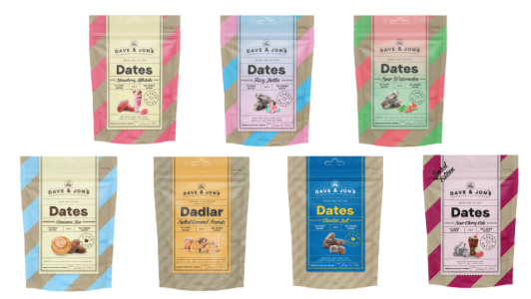  Attēlam ilustratīva nozīme  Žāvētas dateles ar dažādām garšām. | 16 gab.
5. | 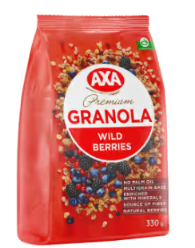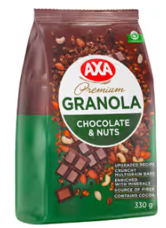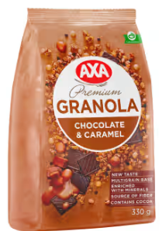  Attēlam ilustratīva nozīme  Grauzdēta granola “Axa” (vai ekvivalents) – dažādu garšu | 8 pac.
6. |   Attēlam ilustratīva nozīme  Rudzu un auzu bumbiņas BIO “Milzu” (vai ekvivalents), 150g – dažādu garšu | 16 pakas
7. |   Attēlam ilustratīva nozīme  Dabīgs minerālūdens 0,5l, negāzēts (vai ekvivalents) | 96 pudeles
8. |   Attēlam ilustratīva nozīme  Dabīgs minerālūdens 0,5l, viegli gāzēts (vai ekvivalents) | 96 pudeles
9. |   Attēlam ilustratīva nozīme  Izotonisks dzēriens Mangaļi (dažādas garšas) (vai ekvivalents) | 56 iepak.
10. |   Attēlam ilustratīva nozīme  Brokastu pārslu batoniņš Nestle Fitness (vai ekvivalents), ar vitamīniem un minerālvielām (dažādu garšu) | 100 gb.
11. |   100% augļu sula (dažādas garšas – apelsīnu, greipfrūtu u.c.), 1l iepakojumā | 56 iepak.
12. | 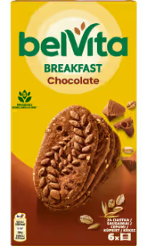  Pilngraudu cepumi, 300g, Belvita (vai ekvivalents) – dažādu garšu. | 16 pakas
13. | 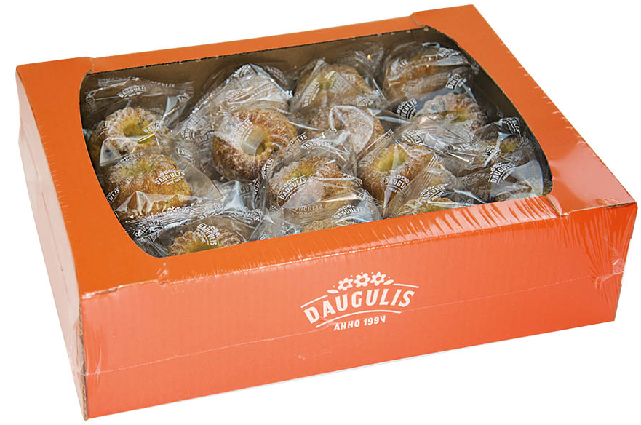  Mafini “Zafira” vai ekvivalenti (iespējamas dažādas garšas), fasēti kastē pa 2000g | 4 kastes
14. |   Attēlam ilustratīva nozīme  Sulas dzēriens, mazajā paciņā ar salmiņu, 200ml (dažādas garšas) (4 iepakojumi, 1 iepakojumā 27 gab.) | 108  gab.
15. |   Papīra maisiņš ar rokturiem, brūns, 320x170x440mm (+/- 5%) | 60 gab.

Izpildītājs ir atbildīgs par pārtikas produktu piegādi uz Pasūtītāja adresi: Iecavas Jauniešu centrs, Grāfa laukums 1, Iecava, Bauskas novads, LV-3913.

*Pasūtītājs patur tiesības samazināt preces apjomu, ja:
- Pretendenta finanšu piedāvājums pārsniedz Pasūtītāja finanšu iespējas,
- pasākumam pieteicies mazāks dalībnieku skaits, kā plānots.

2.pielikums
PIETEIKUMS DALĪBAI CENU APTAUJĀ
Pārtikas produktu iegāde projekta “Dzīves prasmju laboratorija: bērniem un jauniešiem Iecavas pagasta lauku teritorijās” aktivitātē
“Sporta diena manā ciemā”

identifikācijas numurs IAP 2026/20/CA

Informācija par pretendentu
Pretendenta nosaukums:
Reģistrācijas numurs:
Juridiskā adrese:
Norēķinu konts:
Bankas nosaukums:
Pasta adrese:
Tālrunis:
E-pasta adrese:
Vispārējā interneta adrese
(ja attiecināms):
Līguma noslēgšanas iespēja  (Lūdzu atzīmēt): |  | □ Papīra formātā  □ Elektroniski ar drošu elektronisko parakstu

Informācija par pretendenta kontaktpersonu
Vārds, uzvārds:
Ieņemamais amats:
Tālrunis:
E-pasta adrese:

Ar šo apliecinu savu dalību cenu aptaujā un apstiprinu, ka esmu iepazinies ar tās noteikumiem un Tehnisko specifikāciju, un piekrītu visiem tajā minētajiem nosacījumiem, tie ir skaidri un saprotami, iebildumu un pretenziju pret tiem nav.
Apliecinu, ka visa cenu aptaujas ietvaros sniegtā informācija ir patiesa.

Vārds, uzvārds:
Amats:
Paraksts:
Datums:

3.pielikums

Finanšu piedāvājums
Pārtikas produktu iegāde projekta “Dzīves prasmju laboratorija: bērniem un jauniešiem Iecavas pagasta lauku teritorijās” aktivitātē
“Sporta diena manā ciemā”

identifikācijas numurs IAP 2026/20/CA
Pretendents ____________________________________
Reģ. Nr. _________________________________________

Iepazinies ar cenu aptaujas “Pārtikas produktu iegāde projekta “Dzīves prasmju laboratorija: bērniem un jauniešiem Iecavas pagasta lauku teritorijās” aktivitātē “Sporta diena manā ciemā””, identifikācijas numurs IAP 2026/20/CA, noteikumiem, piedāvāju veikt Noteikumos un tehniskajā specifikācijā paredzētā pakalpojuma izpildi par šādu līgumcenu:

Nr. | Izmaksu pozīcija | Skaits/ mērv.* | Vienības cena, EUR, bez PVN | Cena, kopā,  EUR bez PVN**
1. | Pistācijas. Grauzdētas, sālītas, 500g iepakojumā | 8 iepak.
2. | Riekstu maisījums “Karaliskais” (vai ekvivalents). | 8 iepak.
3. | Žāvēti āboli, 200 g iepakojumā. | 16 iepak.
4. | Žāvētas dateles ar dažādām garšām. | 16 iepak.
5. | Grauzdēta granola “Axa” (vai ekvivalents) – dažādu garšu | 8 iepak.
6. | Rudzu un auzu bumbiņas BIO “Milzu” (vai ekvivalents), 150g – dažādu garšu | 16 iepak.
7. | Dabīgs minerālūdens 0,5l, negāzēts | 96 pudeles
8. | Dabīgs minerālūdens 0,5l, viegli gāzēts | 96 pudeles
9. | Izotonisks dzēriens Mangaļi (dažādas garšas) (vai ekvivalents) | 56 pudeles
10. | Brokastu pārslu batoniņš Nestle Fitness (vai ekvivalents), ar vitamīniem un minerālvielām (dažādu garšu) | 100 gab.
11. | 100% augļu sula (dažādas garšas – apelsīnu, greipfrūtu u.c.), 1l iepakojumā | 56 gab.
12. | Pilngraudu cepumi, 300g, Belvita (vai ekvivalents) – dažādu garšu. | 16 iepak.
13. | Mafini “Zafira” vai ekvivalenti (iespējamas dažādas garšas), fasēti kastē pa 2000g | 4 kastes
14. | Sulas dzēriens, mazajā paciņā ar salmiņu, 200ml (dažādas garšas) (4 iepakojumi, 1 iepakojumā 27 gab.) | 108 gab.
15. | Papīra maisiņš ar rokturiem, brūns, 320x170x440mm (+/- 5%) | 60 gab.
KOPĀ EUR bez PVN
PVN, EUR
KOPĀ EUR ar PVN

*Pasūtītājs patur tiesības samazināt preces apjomu, ja:
- pretendenta finanšu piedāvājums pārsniedz Pasūtītāja finanšu iespējas,
- pasākumam pieteicies mazāks dalībnieku skaits, kā plānots.

**Norāda, ja pretendents ir PVN maksātājs.

Apliecinu, ka piedāvātajā līgumsummā iekļautas visas izmaksas, kas saistītas ar cenu aptaujā noteiktā pakalpojuma un līguma saistību izpildi.

Vārds, uzvārds:
Amata nosaukums:
Paraksts:
Datums:

